Circuitos Electrónicos I – Segundo parcial 22/05/2013

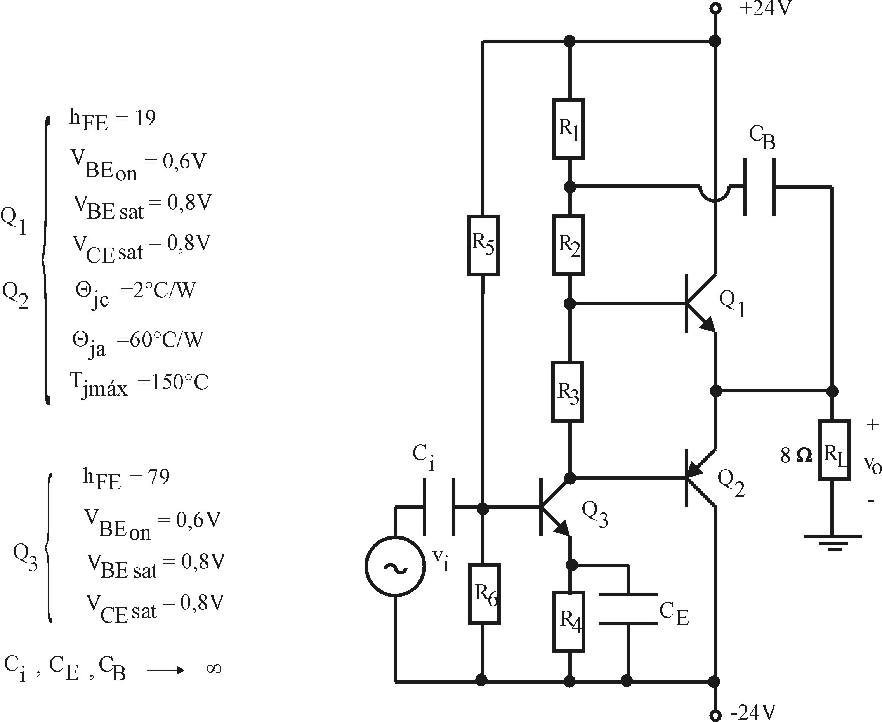
P1) Calcular las resistencias de la etapa de salida Clase AB para obtener P_{Lmáx} = 25W (sin distorsión), asegurando que R₄ sea lo mayor posible. Con los valores diseñados, ¿cuál es el valor de P_{Lmáx} sin distorsión si se desconecta C_{E}?

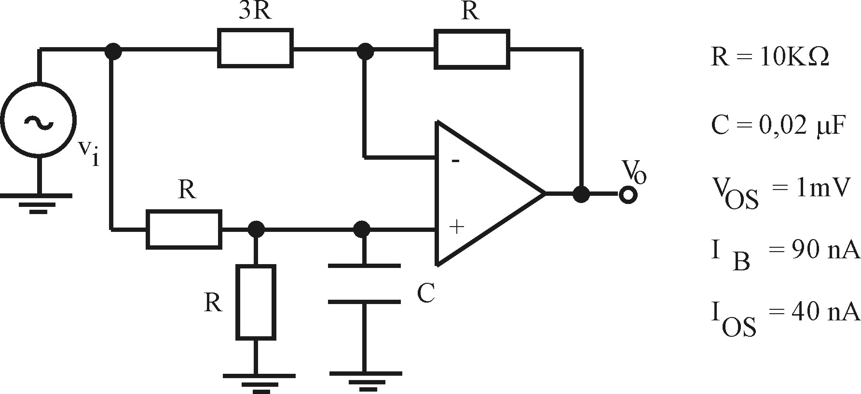
P2) Dado el siguiente circuito obtener: a) la transferencia V_{o}/V_{i}(jw), trazar el diagrama de BODE de amplitud y fase, sacar conclusiones; b) obtener los extremos de variación de la tensión de salida debido al desajuste.

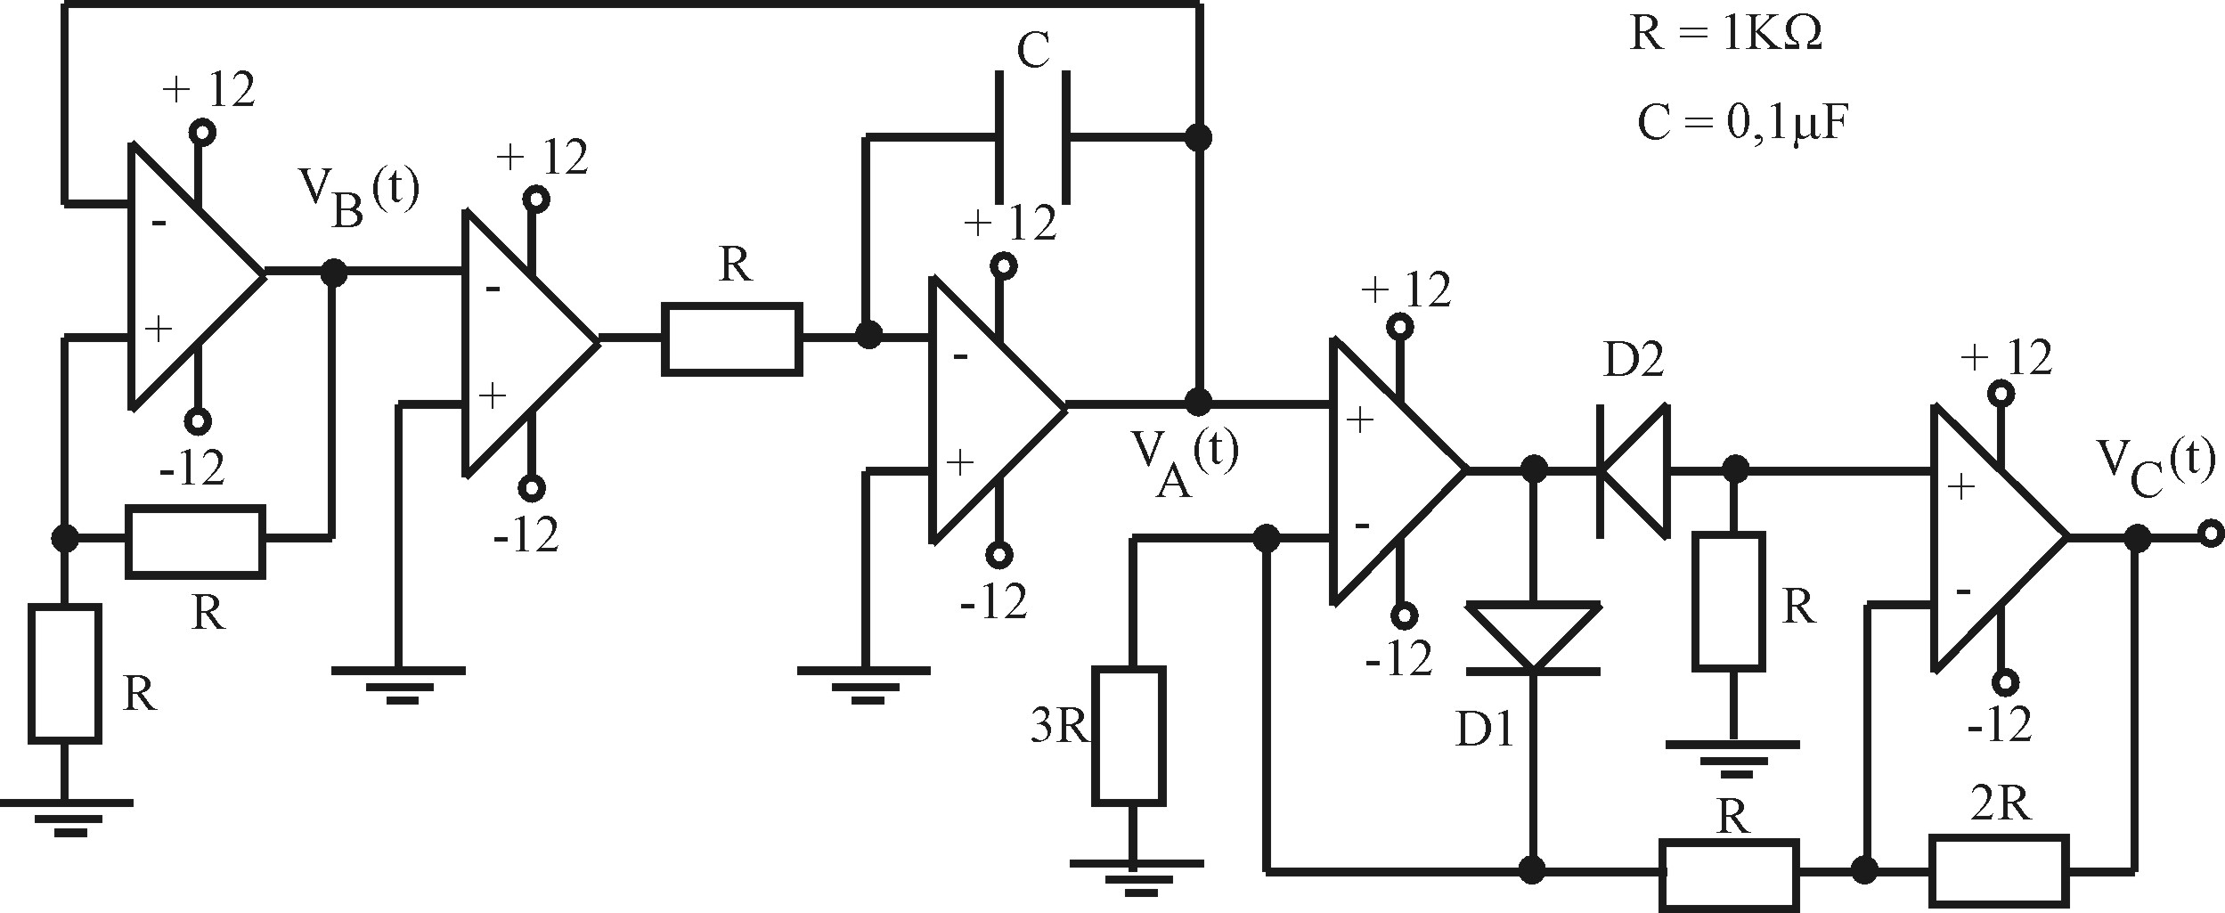
P3) En el circuito de la figura, obtener los valores de: V_{A}(t) , V_{B}(t) y V_{C}(t), trazar los gráficos temporales correspondientes con el mayor detalle posible.

